RELATÓRIO ESTATÍSTICO

Sistema de Monitoramento de Missões Espaciais

SpaceX Missions — 2006 a 2017

Fonte: Kaggle — SpaceX Missions Dataset (dados históricos públicos reais)

1. Base de Dados e Justificativa
O dataset utilizado é o SpaceX Missions (2006–2017), disponível publicamente na plataforma Kaggle. A base contém 41 registros reais de lançamentos espaciais realizados pela SpaceX, com 16 variáveis incluindo data, veículo, massa da carga útil, órbita alvo, cliente e resultado da missão.
A escolha se justifica pela aderência direta ao contexto da Nova Economia Espacial: o dataset permite analisar a evolução tecnológica de uma empresa privada que transformou o setor espacial, reduzindo custos e aumentando a taxa de sucesso de lançamentos ao longo do tempo. Foram analisadas duas variáveis principais: a massa da carga útil (kg) e a quantidade de lançamentos por ano.

2. Tabelas de Distribuição de Frequências (Q02)

2.1 Tabela A — Lançamentos por Ano (Variável Discreta)
Ano | fi (Freq. Absoluta) | fr% (Freq. Relativa) | Fac (Freq. Acum. Abs.) | Frc% (Freq. Acum. Rel.)
2006 | 1 | 2.44 | 1 | 2.44
2007 | 1 | 2.44 | 2 | 4.88
2008 | 4 | 9.76 | 6 | 14.64
2009 | 1 | 2.44 | 7 | 17.08
2010 | 2 | 4.88 | 9 | 21.96
2012 | 3 | 7.32 | 12 | 29.28
2013 | 3 | 7.32 | 15 | 36.6
2014 | 6 | 14.63 | 21 | 51.23
2015 | 8 | 19.51 | 29 | 70.74
2016 | 10 | 24.39 | 39 | 95.13
2017 | 2 | 4.88 | 41 | 100.01
TOTAL | 41 | 100.00 | — | —
Interpretação: O ano de 2016 concentrou o maior número de lançamentos (10 missões, 24,4% do total), evidenciando o pico operacional do Falcon 9 Full Thrust. Os anos de 2006 e 2007 tiveram apenas 1 lançamento cada, período experimental do Falcon 1. A frequência acumulada mostra que até 2014 foram realizados 51,2% de todos os lançamentos do período.

2.2 Tabela B — Massa da Carga Útil em kg (Variável Contínua)
Classe (kg) | fi (Freq. Absoluta) | fr% (Freq. Relativa) | Fac (Freq. Acum. Abs.) | Frc% (Freq. Acum. Rel.)
(-1.592, 1606.667] | 10 | 30.3 | 10 | 30.3
(1606.667, 3205.333] | 10 | 30.3 | 20 | 60.6
(3205.333, 4804.0] | 10 | 30.3 | 30 | 90.9
(4804.0, 6402.667] | 2 | 6.06 | 32 | 96.96
(6402.667, 8001.333] | 0 | 0.0 | 32 | 96.96
(8001.333, 9600.0] | 1 | 3.03 | 33 | 99.99
TOTAL | 33 | 100.00 | — | —
Interpretação: As três primeiras classes (8 a 4.804 kg) concentram 90,9% das missões, mostrando que a maioria das cargas são satélites leves ou de médio porte para órbita baixa (LEO). Apenas 1 missão (3%) carregou mais de 8.001 kg, configurando uma carga atípica de alto valor. A Regra de Sturges definiu k = 6 classes para n = 33 registros válidos.

3. Análise dos Gráficos (Q03)

3.1 Gráfico 1 — Resultado das Missões
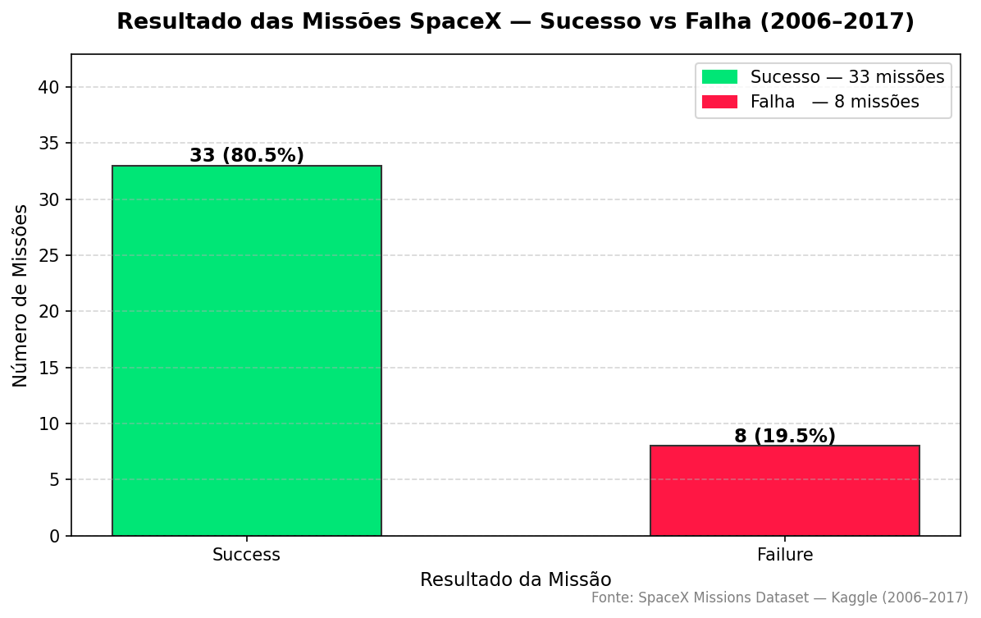
Das 41 missões analisadas, 33 foram bem-sucedidas (80,5%) e 8 resultaram em falha (19,5%). As falhas se concentram nas missões iniciais do Falcon 1 (2006–2008), enquanto o Falcon 9 atingiu mais de 90% de sucesso. Para o sistema de monitoramento, a taxa de sucesso é o KPI principal de confiabilidade operacional.

3.2 Gráfico 2 — Lançamentos por Ano
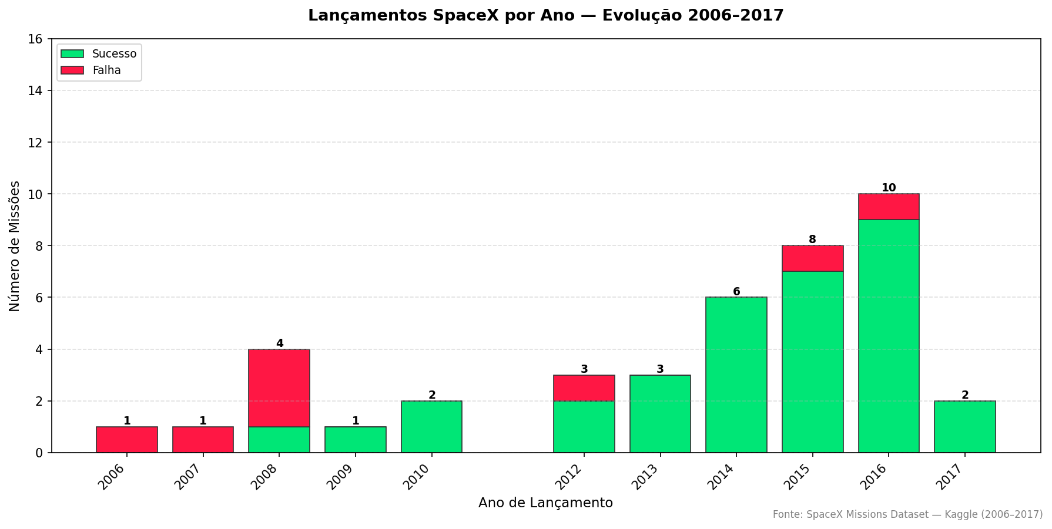
O gráfico revela crescimento contínuo: de 1 lançamento em 2006 para 10 em 2016, representando aumento de 900% na capacidade operacional. A proporção de sucessos cresce visivelmente ao longo dos anos, enquanto as falhas ficam concentradas no início. Esse padrão confirma a maturação tecnológica da empresa.

4. Estatística Descritiva — Análises Univariadas (Q04)

4.1 Análise 1 — Massa da Carga Útil (kg)
Medida | Valor
n (registros válidos) | 33
Média | 2739.77 kg
Mediana | 2490.00 kg
Moda | 500.00 kg
Mínimo | 8.00 kg
Máximo | 9600.00 kg
Amplitude | 9592.00 kg
Variância (s²) | 4543304.92
Desvio Padrão (s) | 2131.50 kg
Coef. de Variação (CV) | 77.80%
Q1 — 25% | 570.00 kg
Q2 — 50% (mediana) | 2490.00 kg
Q3 — 75% | 4159.00 kg
IQR (Q3 - Q1) | 3589.00 kg
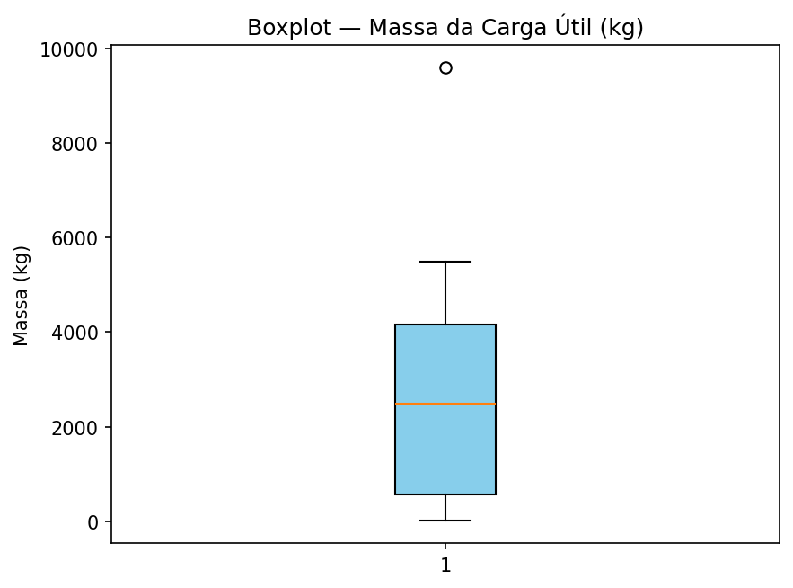
Interpretação: A média de 2.739 kg é maior que a mediana de 2.490 kg, indicando assimetria positiva — algumas cargas muito pesadas puxam a média para cima. O CV de 77,8% confirma alta dispersão, reflexo do portfólio diversificado de clientes. O IQR mostra que 50% das missões carregam entre 570 e 4.159 kg — faixa nominal para calibrar alertas do sistema de monitoramento.

4.2 Análise 2 — Lançamentos por Ano
Medida | Valor
n (anos analisados) | 11
Média | 3.73 missões/ano
Mediana | 3.00 missões/ano
Moda | 1.00 missões/ano
Mínimo | 1 missão/ano
Máximo | 10 missões/ano
Amplitude | 9 missões
Variância (s²) | 9.22
Desvio Padrão (s) | 3.04 missões/ano
Coef. de Variação (CV) | 81.46%
Q1 — 25% | 1.50 missões/ano
Q2 — 50% (mediana) | 3.00 missões/ano
Q3 — 75% | 5.00 missões/ano
IQR (Q3 - Q1) | 3.50 missões/ano
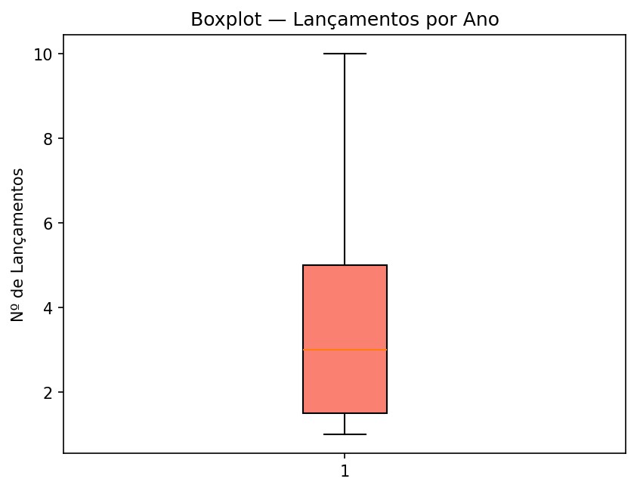
Interpretação: A média de 3,7 lançamentos/ano esconde grande variação (CV = 81,5%), pois a cadência cresceu de 1 para 10 missões/ano. O Q3 de 5 lançamentos/ano indica que 75% dos anos ficaram abaixo de 5 missões — com os últimos anos superando esse patamar, sinal claro de aceleração operacional.

5. Insights — Inteligência Acionável (Q05)
INSIGHT 1 — Maturação Tecnológica Acelerada: A taxa de sucesso saltou de 0% nas primeiras missões do Falcon 1 (2006–2008) para mais de 90% no Falcon 9 Full Thrust (2015–2017). Em menos de 10 anos, a SpaceX demonstrou que modelos de desenvolvimento iterativo e falha rápida são viáveis na indústria espacial privada.
INSIGHT 2 — Crescimento Operacional de 900%: O aumento de 1 para 10 lançamentos/ano entre 2006 e 2016 evidencia que a privatização reduziu as barreiras de acesso ao espaço. Para a Nova Economia Espacial, isso representa oportunidades em satélites de observação, IoT orbital e telecomunicações.
INSIGHT 3 — Heterogeneidade de Cargas como Indicador de Mercado: O CV de 77,8% na massa das cargas revela portfólio diversificado. Missões com cargas acima de 4.159 kg (Q3) são tipicamente satélites GEO de alto valor — segmento que demanda maior confiabilidade e justifica investimentos em sistemas de monitoramento em tempo real.
INSIGHT 4 — Parâmetros para o Sistema de Monitoramento: As medidas descritivas calculadas fornecem a base para calibrar alertas automáticos: faixa nominal de massa (570–4.159 kg), cadência esperada (~4 missões/ano) e taxa histórica de sucesso (80,5%) permitem detectar anomalias operacionais em missões futuras.

